Вирушайте в захоплююче годинне сафарі на снігоходах у самому серці Рованіємі, де дух пригод поєднується з безтурботністю арктичної природи. Подорож починається з детального інструктажу з техніки безпеки, який гарантує, що всі учасники добре підготовлені до майбутньої подорожі. Це сафарі на снігоходах обіцяє незабутні враження і дозволить вам отримати максимум задоволення від годинного сафарі.
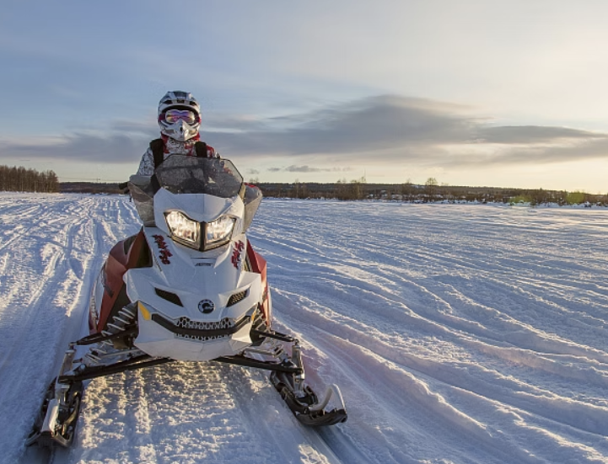
Загальна тривалість програми – 2-3 години. 1 година – фактичний час їзди снігохода.
ВКЛЮЧАЄ
- Зворотний трансфер з вашого помешкання в Оунасваара або село Санта-Клаус до місця зустрічі в центрі міста Рованіємі
- Зимовий одяг
- Екскурсія відповідно до опису програми та наданої інформації
У КОМПЛЕКТ НЕ ВХОДИТЬ
- Чайові або винагорода
- Посадка та висадка з готелю (за межами визначених готелів)
- В якості додаткових послуг доступні самостійне водіння і відмова від відповідальності за себе.
РЕКОМЕНДАЦІЯ
Всі щоденні вильоти доступні протягом усього зимового сезону, з грудня по березень, або в залежності від погодних умов і наявності снігу. Щоденні виїзди здійснюються для груп від 2 осіб за дорослим тарифом (2 людини на снігоході). Індивідуальні екскурсії доступні для груп від 8 осіб (дорослий тариф, 2 людини на снігоході).
Увага! На фермах оленів і хаскі клієнти ділять місця з іншими гостями, навіть якщо вони заброньовані окремо.
Для сафарі та екскурсій вам завжди нададуть необхідне зимове спорядження: термокомбінезон, черевики, вовняні шкарпетки, балаклави та рукавички або рукавиці. Ваша особиста куртка та взуття залишаються в сафарі-хаусі на час екскурсії.
Arctic Lifestyle залишає за собою право змінювати ціну, програму, включені послуги та тривалість кожної екскурсії у зв'язку з погодними умовами та непередбаченими обставинами.
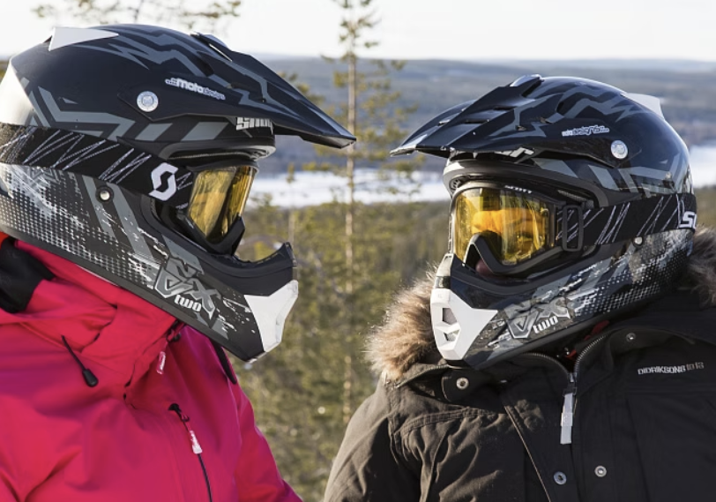
Сафарі на снігоходах:
Наші снігоходи – це моделі BRP Lynx, Rave та Xtrim місцевого виробництва. Ми вибрали цю модель, тому що вони неймовірно зручні в управлінні та екологічні: практично не димлять і не пахнуть.
Водій снігохода повинен бути не молодше 18 років і мати діюче водійське посвідчення.
Діти подорожують на санях, запряжених снігоходом гіда. Якщо дитина вважає за краще їздити в якості пасажира снігохода, вони повинні бути досить високими, щоб дотягнутися до керма і гусениць, і досить міцними, щоб міцно триматися. Якщо дитина катається на снігоході, а не в санчатах, запряжених снігоходом, застосовується доросла ціна (2 людини на снігохід).
Снігоходи і Ви, як водій або пасажир, застраховані нашою страховкою. Максимальна сума відповідальності за шкоду, заподіяну снігоходу, становить 1500 євро за одиницю. Звільнення від відповідальності (20 євро) зменшує вашу відповідальність до 350 євро за одиницю. Кожне сафарі починається з інструктажу з водіння та безпеки.
Arctic Lifestyle залишає за собою право змінювати ціну, програму, включені послуги та тривалість кожної екскурсії у зв'язку з погодними умовами та непередбаченими обставинами.
АНУЛЯЦІЯ БРОНЮВАННЯ
Будь ласка, уважно прочитайте політику скасування під час бронювання. Повна інформація буде відображена на наступному кроці після вибору дати і часу туру, перед оплатою.
ЗВЕРНІТЬ УВАГУ
Повсякденний зимовий одяг та зимовий одяг. У комплект входить термокомбінезон, черевики, вовняні шкарпетки, рукавиці та шолом для катання на снігоходах.
МІСЦЯ ЗУСТРІЧЕЙ
Pekankatu 3, 96100 Рованіємі

